CONTACTO

(55) 1234-5678
ACERCA DE MÍ

hola@sitioincreible.com www.sitioincreible.com
Lorem ipsum dolor sit amet, consectetur adipiscing elit, sed do eiusmod tempor incididunt ut labore et dolore magna aliqua. Nulla facilisi morbi tempus iaculis urna id volutpat lacus.
Lorem ipsum dolor sit amet, consectetur adipiscing elit, sed do eiusmod tempor incididunt ut labore et dolore magna.

HABILIDADES

Odontología general Especialidad en niños Ortodoncia
EXPERIENCIA LABORAL
Prótesis

Trabajo en equipo

Clínica Odontologica
Empresa Borcelle 2010-2012
Eu augue ut lectus arcu bibendum at varius vel pharetra vel turpis nunc eget lorem dolor sed viverra ipsum nunc.

Odontología
EDUCACIÓN
Universidad Alta Pinta 2010-2014

Especialidad en niños
Universidad Alta Pinta 2014-2016

Hospital Borcelle
2012-2014

Eu augue ut lectus arcu bibendum at varius vel pharetra vel turpis nunc eget lorem dolor sed viverra ipsum nunc.

Ayudante de facultad
2014-2016

Eu augue ut lectus arcu bibendum at varius vel pharetra vel turpis nunc eget lorem dolor sed viverra ipsum nunc.

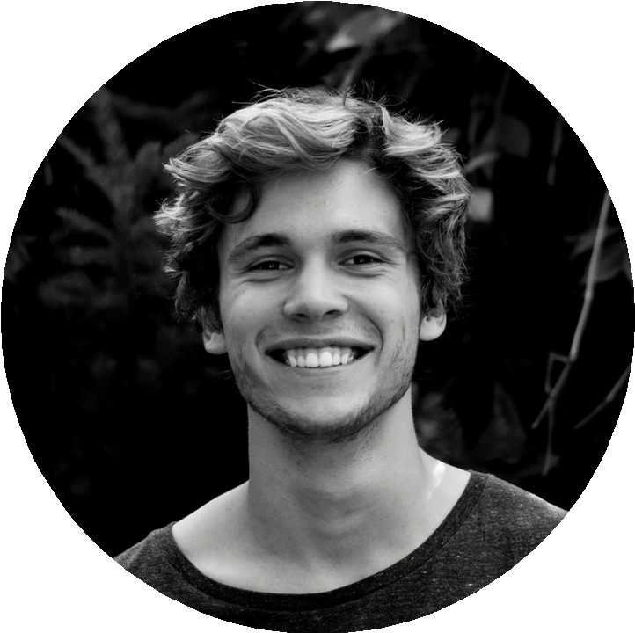
Lisandro Pérez
ODONTOLOGO

